
TRABAJO PRACTICO
MATERIA: “LABORATORIO DE INFORMÁTICA “
DOCENTE: ANDREA GÓMEZ
ALUMNO: Joaquin Carrizo
AÑO:2025
Curso: 1 º “A “

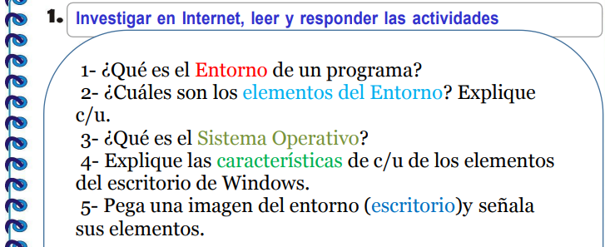
Respuesta 1
es el espacio en el que los desarrolladores escriben y ejecutan sus programas.
Respuesta 2
Los elementos principales del entorno informático incluyen:
Hardware: Los componentes físicos, como computadoras, servidores, dispositivos de almacenamiento y periféricos.
Software: Sistemas operativos, aplicaciones y programas necesarios para realizar tareas específicas.
Redes: Infraestructura de conexión, como Internet, intranets, routers, switches y protocolos de comunicación.
Usuarios: Personas que interactúan con el sistema, ya sean desarrolladores, administradores o usuarios finales.
Bases de datos: Sistemas para almacenar, gestionar y recuperar información de manera eficiente.
Entorno de desarrollo: Herramientas y lenguajes de programación utilizados para crear software
Entorno de ejecución: Plataformas o configuraciones necesarias para ejecutar aplicaciones
Seguridad: Políticas, herramientas y medidas diseñadas para proteger datos e infraestructura.
{Respuesta 3
Un sistema operativo es el conjunto de programas de un sistema informático que gestiona los recursos del hardware y provee servicios a los programas de aplicación de software
Respuesta 4
El Escritorio de Windows es el área donde se ubican los iconos de uso más frecuente y donde se despliegan las aplicaciones en el momento en que se ejecutan
Respuesta 5
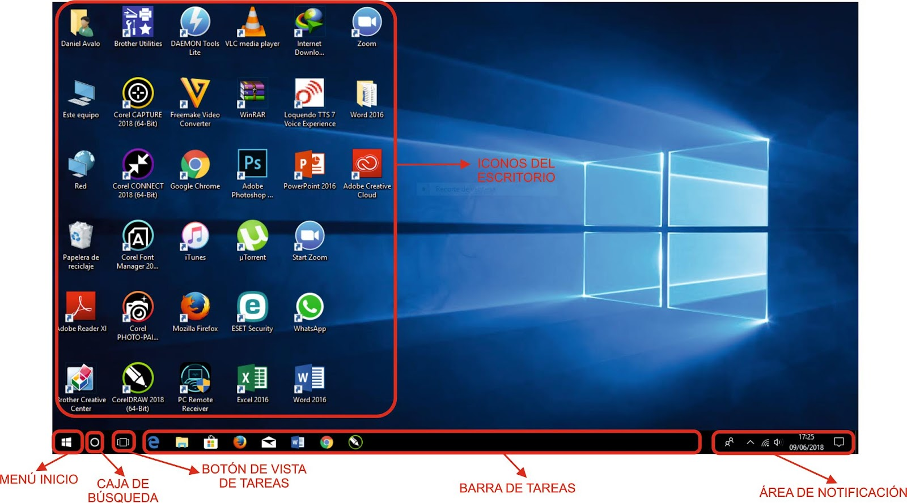

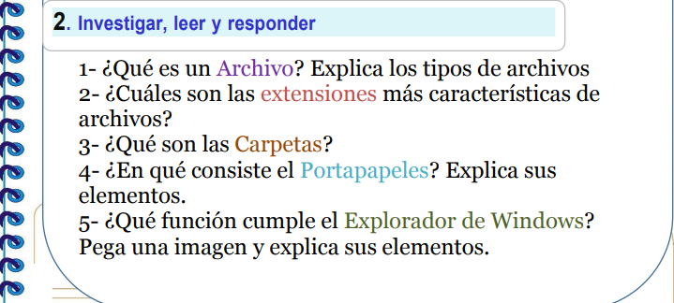

Respuesta 1
Un archivo es un conjunto ordenado de documentos o un lugar donde se almacenan documentos. En informática, un archivo es un conjunto de bits almacenados en un dispositivo.
Respuesta 2
Las extensiones más comunes de archivos son:
De texto: txt, doc, docx, etc.
De imagen: jpg, gif, bmp, png, etc.
De vídeo: avi, mp4, mpeg, mwv, etc.
De ejecución o del sistema: exe, bat, dll, sys, etc.
De audio: mp3, wav, wma, etc.
De archivo comprimido: zip, rar, tar, etc.
RESPUESTA 3
Una carpeta es un contenedor virtual en el sistema de archivos de una computadora que se utiliza para organizar y almacenar archivos y subcarpetas
RESPUESTA 4
El portapapeles es una función de almacenamiento temporal en una computadora o dispositivo digital que permite a los usuarios copiar y almacenar datos como texto, imágenes o archivos
RESPUESTA 5
El Explorador de Windows es una aplicación para administrar archivos que forma parte del sistema operativo Microsoft Windows. Con el Explorador de Windows, puedes:

Navegar por los archivos y carpetas en tu dispositivo.
Crear nuevas carpetas.
Copiar, pegar, cortar y eliminar archivos y carpetas.
Cambiar el nombre de archivos y carpetas.
Abrir archivos con aplicaciones compatibles.
Buscar archivos y carpetas en tu dispositivo.
